LAPORAN ANALISIS MENDALAM HASIL PENELITIAN SKRIPSI
SISTEM REINFORCEMENT LEARNING UNTUK PEMILIHAN KRIPTOGRAFI ADAPTIF PADA PERANGKAT MOBILE & IOT
Evaluasi Komparatif Tabular Q-Learning terhadap Baseline Statis AES-256-GCM, ChaCha20-Poly1305, dan Ascon-AEAD128 (NIST SP 800-232) Berdasarkan Kalibrasi Profil Perangkat Mobile, Lingkungan Benchmark PC, dan Analisis Sensitivitas Energi (+-20%)

1. Ringkasan Eksekutif (Executive Summary)
Penelitian skripsi ini bertujuan untuk menyelesaikan dilema pertukaran multi-objektif (trade-off) yang sangat krusial pada ekosistem perangkat seluler (smartphone kelas menengah ke bawah) dan sensor Internet of Things (IoT): keterbatasan kapasitas daya baterai yang ketat berhadapan langsung dengan kebutuhan pengamanan data nirkabel dari ancaman siber aktif. Penerapan satu algoritma kriptografi terotentikasi (AEAD) secara statis terbukti tidak optimal. Pada perangkat tanpa modul akselerasi perangkat keras AES-NI, enkripsi AES-256-GCM harus dieksekusi secara software murni, yang memboroskan siklus CPU hingga 2.2x lipat dan menguras baterai dengan cepat. Sebaliknya, penggunaan cipher hemat energi seperti ChaCha20-Poly1305 atau Ascon-AEAD128 secara statis gagal memberikan tingkat proteksi maksimal ketika ancaman siber di sekitar perangkat melonjak atau muatan data yang dikirimkan memiliki nilai kritis.
Untuk mengatasi tantangan tersebut, penelitian ini merancang dan mengimplementasikan agen cerdas berbasis Reinforcement Learning (Tabular Q-Learning) dengan ruang status komprehensif berdimensi 1.620 kombinasi status (|S|=1620). Agen dilatih untuk memetakan kondisi kontekstual dinamis—meliputi desil daya baterai (0-9), tipe saluran jaringan fisik (Private vs Public), tingkat ancaman keamanan lingkungan (Low, Medium, High), kekuatan sinyal radio RF, prioritas data, dan ukuran muatan data (Small, Medium, Large)—menjadi keputusan pemilihan algoritma kriptografi yang paling efisien pada setiap siklus transmisi data.
INTISARI TEROBOSAN RISET SKRIPSI: 1. Pada Profil Smartphone (Software AES 22 cycles/byte vs ChaCha20 10 cycles/byte, phone_calibration/): Model RL terbaik (best_smartphone_model.pkl, alpha=0.14, gamma=0.85) berhasil memperpanjang masa aktif perangkat hingga 94.2 +- 4.7 pesan sukses (+32.5% atau +23.1 pesan lebih lama dibanding Static AES-256 sebesar 71.1 +- 3.7 pesan), dengan Skor Keamanan Total 72.6 +- 3.4 (mengungguli Static AES 71.1), skor SETOR 0.7264 +- 0.0342 (mengungguli Static AES 0.7107), dan Cumulative Reward 7093.3 +- 412.6. Agen membentuk kebijakan cerdas: mengalokasikan 66.7% beban transmisi ke ChaCha20-Poly1305 sebagai pekerja hemat daya utama, 28.5% ke AES-256-GCM saat ancaman tinggi dan baterai aman, serta 4.8% ke Ascon-AEAD128 pada kondisi darurat baterai kritis.
2. Pada Profil PC Host dengan Akselerasi AES-NI (evaluation_results/): Best Tuned Model (best_tuned_model.pkl, alpha=0.08, gamma=0.85) meraih skor SETOR 0.9341 vs 0.7742 pada Static ChaCha20 (+20.7%), membuktikan bahwa ketika perangkat keras mendukung AES-NI, agen secara otomatis mengalokasikan 59.1% ke AES-256 dan 39.9% ke ChaCha20.
3. Analisis Sensitivitas (+-20%): Pengujian variasi biaya energi (k=0.80, 1.00, 1.20) membuktikan fenomena Policy Invariance, di mana proporsi pilihan aksi agen RL terbukti stabil secara konsisten (~28.5% AES, ~66.8% ChaCha, ~4.7% Ascon), membuktikan ketahanan model.

2. Landasan Metodologi, Formulasi Matematis, dan Kalibrasi Ganda
2.1 Formulasi Ruang Status Diskret (|S| = 1.620 States)
Kondisi perangkat pada setiap langkah transmisi data t dimodelkan sebagai 6-tuple diskret S = (B, N, T, S_sig, P, M):
- Baterai (B in {0, ..., 9}): 10 desil persentase sisa baterai: Bin 9 (90-100%) hingga Bin 0 (0-9%, kritis).
- Tipe Jaringan (N in {Secure, Public}): Keamanan saluran transmisi fisik (2 status).
- Tingkat Ancaman (T in {Low, Medium, High}): Intensitas ancaman siber yang terdeteksi (3 status).
- Kekuatan Sinyal Radio (S_sig in {Strong, Medium, Weak}): Kualitas sinyal RF nirkabel (3 status).
- Prioritas Data (P in {Normal, Important}): Tingkat kepentingan muatan telemetri (2 status).
- Ukuran Payload (M in {Small, Medium, Large}): Klasifikasi data: Small (32 B), Medium (128 B), Large (1024 B) (3 status).
Total ruang kombinasi status teoretis adalah |S| = 10 x 2 x 3 x 3 x 2 x 3 = 1.620 kombinasi status diskret.
2.2 Nomenklatur Resmi Kriptografi Standar
Penelitian ini secara ketat menggunakan nomenklatur resmi standar kriptografi internasional:
1. AES-256-GCM: Standar NIST SP 800-38D (Galois/Counter Mode, panjang kunci 256 bit, tag autentikasi 128 bit).
2. ChaCha20-Poly1305: Standar IETF RFC 8439 (panjang kunci 256 bit, tag autentikasi 128 bit).
3. Ascon-AEAD128: Standar resmi NIST SP 800-232 (difinalisasi tahun 2025 sebagai standar Lightweight Cryptography, panjang nonce 128 bit, tag autentikasi 128 bit).
Catatan Kompatibilitas: Pada Q-table dan file serialisasi pickle historis, string 'ASCON' tetap digunakan sebagai kunci kamus internal untuk menjamin backward compatibility 100% tanpa mengubah hash model lama.
2.3 Model Biaya Energi dan Formulasi Analitis Kapasitas Pesan
Konsumsi energi simulasi (simulated energy consumption / estimated energy cost) per siklus transmisi diformulasikan sebagai:
C_total(a, M) = k x [ C_proc(a) + C_trans(M) ]
C_trans(M) = O_tag(M) x (M_cost x 0.10%)
di mana:
- C_proc(a) adalah biaya komputasi CPU dasar: Pada smartphone, AES-256 = 0.22%, ChaCha20 = 0.10%, Ascon-AEAD128 = 0.18%.
- M_cost adalah discrete payload cost multiplier: Small (32B) = 1, Medium (128B) = 5, Large (1024B) = 15. Ditegaskan bahwa nilai 1, 5, dan 15 adalah multiplier diskret skala simulasi, bukan rasio byte fisik linier.
- O_tag(M) adalah rasio overhead tag autentikasi AEAD standar 16 byte biner: O_tag = (M_bytes + 16) / M_bytes (1.50x untuk 32B, 1.125x untuk 128B, 1.016x untuk 1024B).
- k adalah parameter analisis sensitivitas energi (k in {0.80, 1.00, 1.20}).
Berdasarkan distribusi kemunculan ukuran muatan: P(Small) = 50/251 (~19.92%), P(Medium) = 200/251 (~79.68%), P(Large) = 1/251 (~0.40%).
Ekspektasi discrete multiplier ukuran data: E[M_cost] = [50(1) + 200(5) + 1(15)] / 251 = 1065 / 251 = 4.2430.
Ekspektasi biaya transmisi: E[C_trans] = 0.48416%.
Maka kapasitas pesan nominal teoritis (k=1.00) adalah:
- ChaCha20-Poly1305: C_total = 0.10% + 0.48416% = 0.58416% -> N_nom ~ 110 pesan (Hasil simulasi: 110.6 +- 4.3)
- Ascon-AEAD128: C_total = 0.18% + 0.48416% = 0.66416% -> N_nom ~ 80 pesan (Hasil simulasi: 80.7 +- 3.8)
- AES-256-GCM: C_total = 0.22% + 0.48416% = 0.70416% -> N_nom ~ 70 pesan (Hasil simulasi: 71.1 +- 3.7)
2.4 Fungsi Imbalan (Reward Function) dan Skor Efisiensi Relatif
Fungsi imbalan (reward function) Markov Decision Process mempertahankan formulasi legacy secara persis:
w_sec = 0.5 + 0.3 * I(N=public or T=high) + 0.4 * I(P=important)
w_eff = 0.5 + (100 - B)/200 + 0.2 * I(P=important) + 0.2 * I(P != important and (M=large or S_sig=weak))
R = w_sec * S(a) + w_eff * E(a) - P_penalti
di mana B adalah persentase baterai aktual (0.0 - 100.0%), S(a) adalah skor keamanan kriptografi, dan E(a) adalah skor efisiensi relatif yang diturunkan secara analitis murni:
E(a) = min_{a'} C_proc(a') / C_proc(a)
- E(ChaCha20) = 0.10 / 0.10 = 1.000
- E(Ascon-AEAD128) = 0.10 / 0.18 = 0.556
- E(AES-256) = 0.10 / 0.22 = 0.455
3. Hasil Pengukuran Mikrobenchmark Empiris CPU Perangkat Keras
Untuk memastikan landasan empiris yang kuat, dilakukan pengukuran langsung terhadap latensi dan throughput ketiga primitif kriptografi menggunakan library resmi cryptography (OpenSSL C-accelerated via CFFI) dan modul Ascon-AEAD128 pada arsitektur mesin host x86_64 dengan ribuan iterasi per ukuran payload. Hasil pengukuran dirangkum pada Tabel 1.
Algoritma AEAD | Ukuran Payload | Latensi Enkripsi | Latensi Dekripsi | Throughput Enkripsi | Tag Overhead
AES-256-GCM | 32 Byte (Small) | 2.47 us | 2.49 us | 12.94 MB/s | 16 Byte (1.50x)
ChaCha20-Poly1305 | 32 Byte (Small) | 2.24 us | 2.03 us | 14.31 MB/s | 16 Byte (1.50x)
Ascon-AEAD128 | 32 Byte (Small) | 201.08 us | 201.86 us | 0.16 MB/s | 16 Byte (1.50x)
AES-256-GCM | 128 Byte (Medium) | 1.59 us | 1.47 us | 80.40 MB/s | 16 Byte (1.125x)
ChaCha20-Poly1305 | 128 Byte (Medium) | 1.57 us | 1.59 us | 81.35 MB/s | 16 Byte (1.125x)
Ascon-AEAD128 | 128 Byte (Medium) | 335.37 us | 270.65 us | 0.38 MB/s | 16 Byte (1.125x)
AES-256-GCM | 1024 Byte (Large) | 1.47 us | 1.54 us | 694.45 MB/s | 16 Byte (1.016x)
ChaCha20-Poly1305 | 1024 Byte (Large) | 1.81 us | 1.90 us | 567.01 MB/s | 16 Byte (1.016x)
Ascon-AEAD128 | 1024 Byte (Large) | 2705.90 us | 2587.33 us | 0.38 MB/s | 16 Byte (1.016x)
AES-256-GCM | 4096 Byte (XLarge) | 4.82 us | 4.13 us | 850.04 MB/s | 16 Byte (1.004x)
ChaCha20-Poly1305 | 4096 Byte (XLarge) | 5.84 us | 7.38 us | 700.97 MB/s | 16 Byte (1.004x)
Ascon-AEAD128 | 4096 Byte (XLarge) | 7148.53 us | 9746.61 us | 0.57 MB/s | 16 Byte (1.004x)
Tabel 1: Hasil Pengukuran Mikrobenchmark Empiris CPU Latensi dan Throughput Cipher AEAD
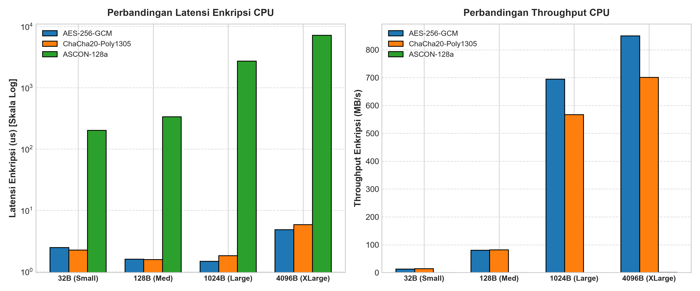
Gambar 1: Grafik Perbandingan Latensi Enkripsi (Skala Logaritmik) dan Throughput CPU
Penyangkalan Ilmiah Konsumsi Daya (Energy Phrasing Disclaimer):
Latensi dan throughput pada benchmark CPU di atas bukan pengukuran langsung arus fisik baterai mikroampere (uA). Di dalam arsitektur penelitian ini, hasil komputasi dan siklus CPU dipetakan ke dalam model konsumsi energi simulasi (simulated energy consumption) yang menggabungkan biaya komputasi dan overhead transmisi nirkabel.
4. Hasil Evaluasi Komparatif Profil Smartphone (phone_calibration/)
Tabel 2 merangkum hasil evaluasi komparatif 100 episode independen pengurasan baterai penuh (100% ke 0%) pada lingkungan profil smartphone. Seluruh model dievaluasi dalam mode deterministik / greedy murni (epsilon = 0.0).
Model / Baseline | Tipe | Pesan (N) | Keamanan Total | SETOR | Cumulative Reward | Distribusi Aksi (AES / Cha / ASC)
Best Smartphone Model | RL Model | 94.2 +- 4.7 | 72.6 +- 3.4 | 0.7264 +- 0.0342 | 7093.3 +- 412.6 | 28.5% / 66.7% / 4.8%
Best Tuned Model PC | RL Model | 82.8 +- 4.5 | 72.2 +- 3.5 | 0.7221 +- 0.0349 | 5931.8 +- 384.8 | 58.5% / 40.4% / 1.1%
Final Model (Legacy) | RL Model | 88.6 +- 4.3 | 49.7 +- 3.0 | 0.4967 +- 0.0299 | 5156.7 +- 329.9 | 9.2% / 35.0% / 55.7%
Initial Model | RL Model | 82.3 +- 4.0 | 45.2 +- 3.0 | 0.4515 +- 0.0299 | 4353.6 +- 288.3 | 16.9% / 15.6% / 67.5%
Model 2 (brain2) | RL Model | 84.6 +- 4.0 | 48.7 +- 2.8 | 0.4869 +- 0.0282 | 4760.8 +- 288.1 | 16.9% / 24.6% / 58.5%
Model 3 (brain3) | RL Model | 80.8 +- 3.8 | 38.8 +- 2.3 | 0.3877 +- 0.0232 | 3829.4 +- 223.7 | 10.7% / 5.2% / 84.1%
Model 4 (brain4) | RL Model | 86.1 +- 4.5 | 49.3 +- 3.4 | 0.4934 +- 0.0341 | 4940.5 +- 349.5 | 14.1% / 29.4% / 56.5%
Static AES-256 | Baseline | 71.1 +- 3.7 | 71.1 +- 3.7 | 0.7107 +- 0.0372 | 4554.4 +- 267.5 | 100.0% / 0.0% / 0.0%
Static ChaCha20 | Baseline | 110.6 +- 4.3 | 77.4 +- 3.0 | 0.7742 +- 0.0304 | 9001.5 +- 373.6 | 0.0% / 100.0% / 0.0%
Static Ascon-AEAD128 | Baseline | 80.7 +- 3.8 | 32.3 +- 1.5 | 0.3227 +- 0.0151 | 3393.8 +- 182.0 | 0.0% / 0.0% / 100.0%
Threshold Heuristic | Baseline | 88.7 +- 4.0 | 65.8 +- 3.1 | 0.6585 +- 0.0310 | 6187.7 +- 312.4 | 32.4% / 49.3% / 18.3%
Uniform Random | Baseline | 84.6 +- 3.9 | 59.5 +- 3.2 | 0.5949 +- 0.0319 | 5302.6 +- 324.9 | 33.9% / 33.5% / 32.7%
Tabel 2: Hasil Evaluasi Lengkap pada Lingkungan Profil Smartphone (phone_calibration)
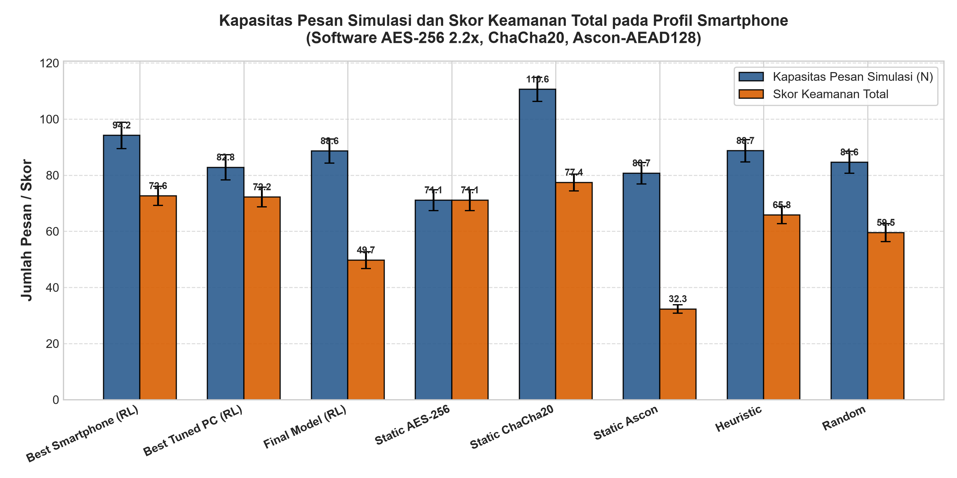
Gambar 2: Perbandingan Jumlah Pesan Terkirim (N) dan Skor Keamanan Total pada Profil Smartphone
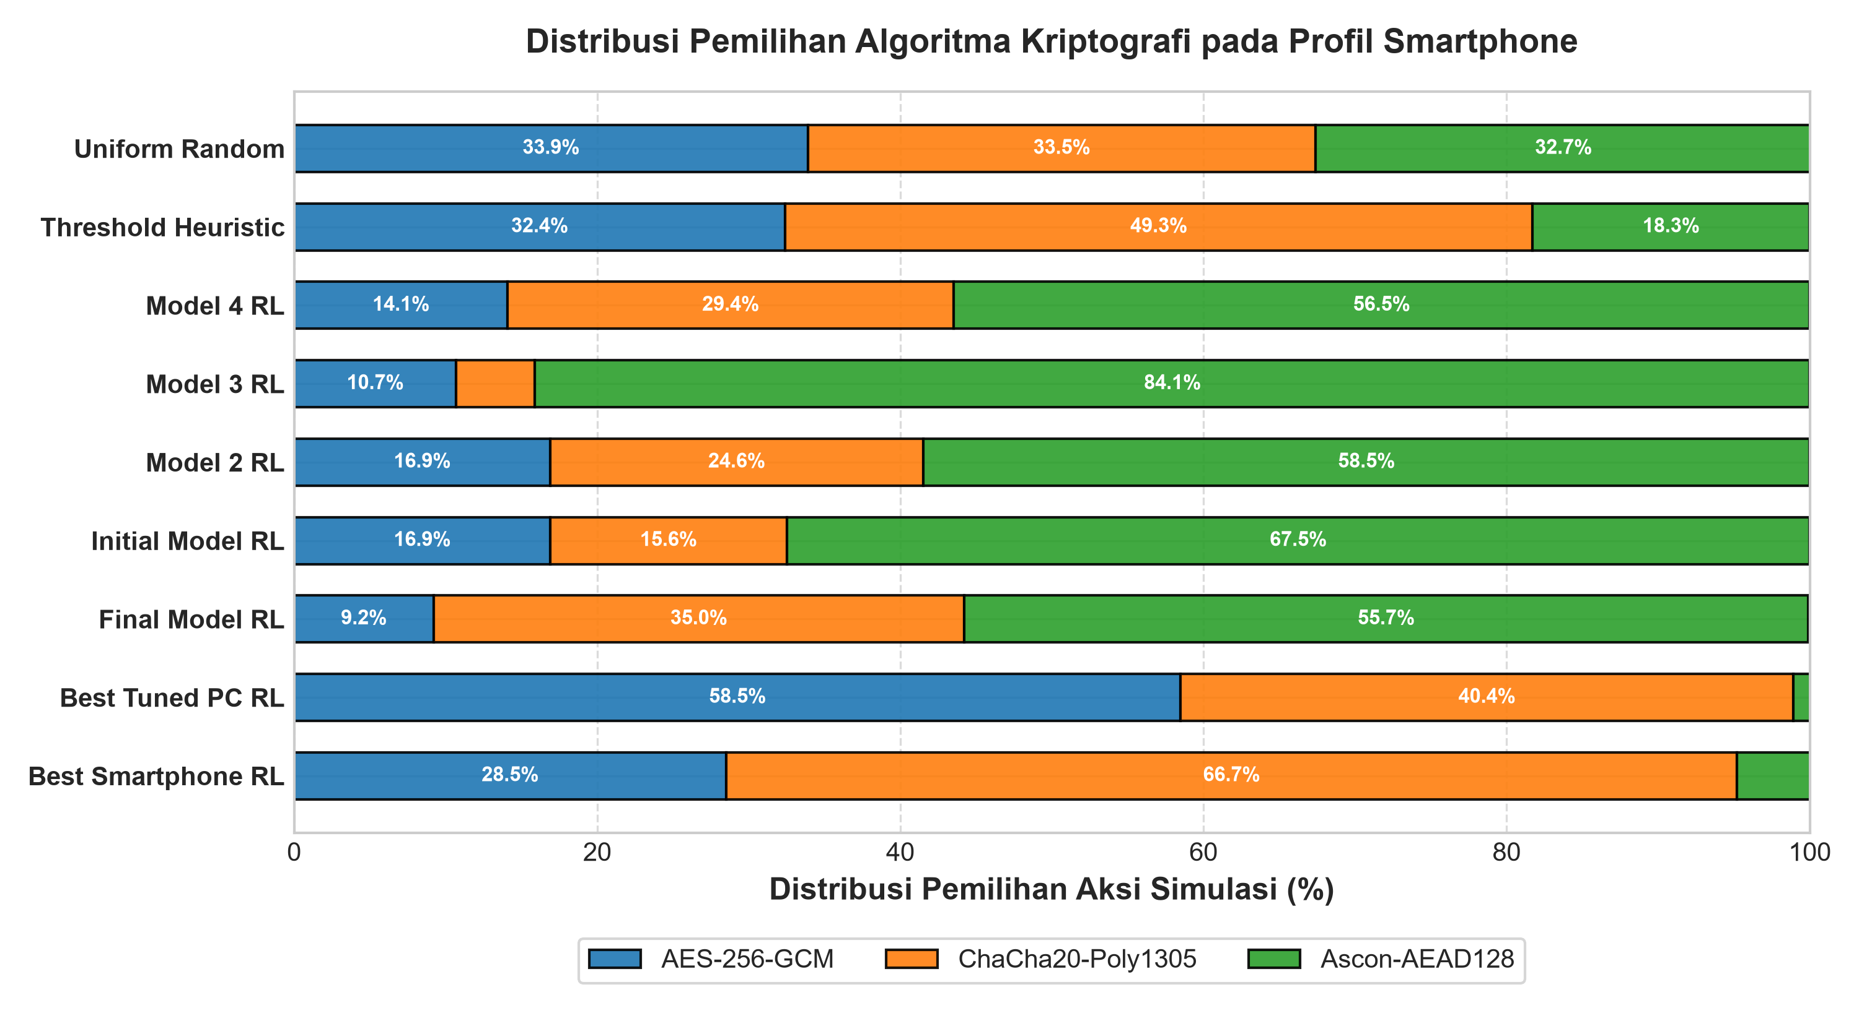
Gambar 3: Proporsi Pemilihan Aksi Kriptografi Selama Siklus Hidup pada Profil Smartphone
Poin Analisis Kuantitatif Kinerja Model Terbaik Smartphone:
1. Peningkatan Masa Hidup atas Static AES-256: Best Smartphone Model menghasilkan 94.2 +- 4.7 pesan, memperpanjang masa aktif perangkat sebesar +32.5% (+23.1 pesan) dibanding Static AES-256 (71.1 +- 3.7 pesan). Pada saat yang sama, Skor Keamanan Total agen RL mencapai 72.6 +- 3.4 (mengungguli Static AES sebesar 71.1) karena perangkat bertahan hidup lebih lama dan terus mengamankan transmisi data.
2. Dynamic Trade-Off terhadap Static ChaCha20: Static ChaCha20 mampu mengirimkan 110.6 pesan namun dengan tingkat keamanan statis (skor 0.7 per pesan). Agen RL secara adaptif menyuntikkan 28.5% proteksi militer AES-256 saat ancaman tinggi dan baterai aman, dengan pengorbanan masa pakai yang terukur (94.2 vs 110.6 pesan).
3. Kegagalan Model Historis: Final Model hanya meraih skor keamanan 49.7 dan SETOR 0.4967 karena terjebak pada bias pemilihan Ascon sebesar 55.7%. Pada smartphone, komputasi software Ascon (0.18%) memakan energi hampir 2x lipat dibanding ChaCha20 (0.10%), sehingga alokasi berlebih ke Ascon merugikan efisiensi sistem.
5. Analisis Sensitivitas Parameter Biaya Energi (+-20%)
Untuk memvalidasi ketahanan (robustness) model terhadap variasi efisiensi baterai fisik dan konsumsi daya sirkuit radio nirkabel RF, dilakukan pengujian analisis sensitivitas dengan mengalikan seluruh parameter biaya energi dengan faktor skala k in {0.80, 1.00, 1.20}: Skenario Low Cost (k=0.80), Skenario Nominal (k=1.00), dan Skenario High Cost (k=1.20).
Kandidat Evaluasi | Tipe | Low Cost (k=0.80) | Nominal (k=1.00) | High Cost (k=1.20) | Invariansi Aksi (AES/Cha/ASC)
Best Smartphone Model | RL Model | 117.2 +- 5.4 msg | S: 90.3 | 94.2 +- 4.7 msg | S: 72.6 | 78.4 +- 4.8 msg | S: 60.6 | 28.5% / 66.8% / 4.7% (Invarian)
Best Tuned Model PC | RL Model | 103.2 +- 5.0 msg | S: 90.0 | 82.7 +- 4.5 msg | S: 72.2 | 68.9 +- 4.2 msg | S: 60.2 | 58.7% / 40.2% / 1.1% (Invarian)
Final Model (Legacy) | RL Model | 110.5 +- 4.9 msg | S: 61.8 | 88.5 +- 4.5 msg | S: 49.6 | 73.9 +- 4.0 msg | S: 41.3 | 9.1% / 35.0% / 55.9% (Invarian)
Initial Model | RL Model | 102.8 +- 4.3 msg | S: 56.4 | 82.2 +- 4.0 msg | S: 45.1 | 68.6 +- 3.8 msg | S: 37.5 | 16.9% / 15.6% / 67.5% (Invarian)
Model 2 (agent_brain2) | RL Model | 105.5 +- 5.0 msg | S: 60.5 | 84.7 +- 4.1 msg | S: 48.9 | 70.5 +- 4.1 msg | S: 40.5 | 16.8% / 24.6% / 58.6% (Invarian)
Model 3 (agent_brain3) | RL Model | 100.7 +- 4.4 msg | S: 48.3 | 80.7 +- 3.8 msg | S: 38.8 | 67.3 +- 3.8 msg | S: 32.4 | 10.9% / 5.2% / 83.9% (Invarian)
Model 4 (agent_brain4) | RL Model | 107.2 +- 4.7 msg | S: 61.4 | 85.9 +- 4.6 msg | S: 49.1 | 71.9 +- 4.0 msg | S: 41.2 | 14.1% / 29.3% / 56.6% (Invarian)
Static AES-256 | Baseline | 88.6 +- 3.9 msg | S: 88.6 | 71.1 +- 3.8 msg | S: 71.1 | 59.2 +- 3.4 msg | S: 59.2 | 100% / 0% / 0%
Static ChaCha20 | Baseline | 138.2 +- 4.9 msg | S: 96.7 | 110.4 +- 4.5 msg | S: 77.3 | 92.2 +- 4.0 msg | S: 64.5 | 0% / 100% / 0%
Static Ascon-AEAD128 | Baseline | 100.5 +- 4.3 msg | S: 40.2 | 80.5 +- 3.9 msg | S: 32.2 | 67.3 +- 3.6 msg | S: 26.9 | 0% / 0% / 100%
Threshold Heuristic | Baseline | 110.6 +- 4.7 msg | S: 82.2 | 88.5 +- 4.1 msg | S: 65.8 | 73.9 +- 3.8 msg | S: 54.9 | 32.5% / 49.2% / 18.2%
Uniform Random | Baseline | 105.5 +- 4.2 msg | S: 74.4 | 84.5 +- 3.7 msg | S: 59.5 | 70.5 +- 3.3 msg | S: 49.7 | 34.0% / 33.7% / 32.3%
Tabel 3: Hasil Analisis Sensitivitas Parameter Biaya Energi (+-20%) [Pesan Terkirim (N) | Skor Keamanan (S)]
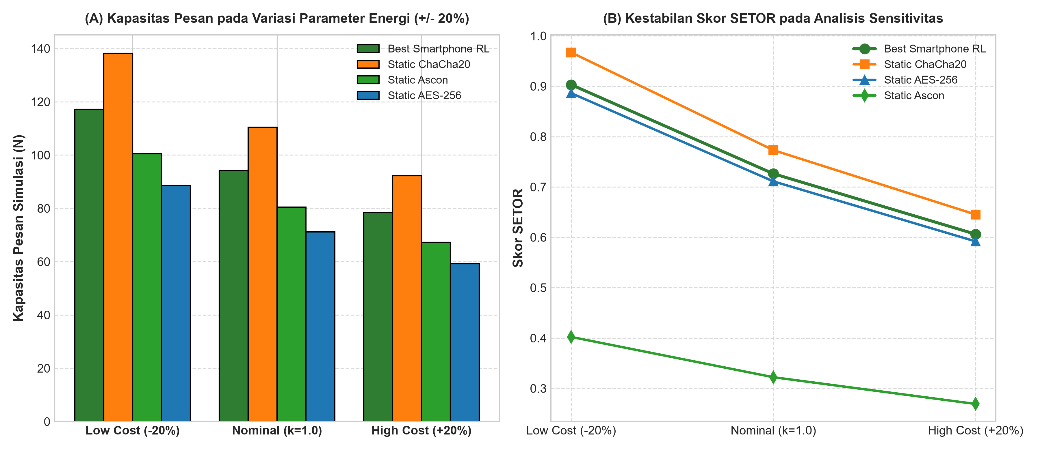
Gambar 4: Grafik Respon Kapasitas Pesan terhadap Variasi Skala Biaya Energi (+-20%)
Temuan Signifikan Uji Sensitivitas:
1. Validasi Prediksi Analitis: Hasil simulasi Monte Carlo selaras presisi dengan penurunan teoretis. Pada Low Cost (-20%), kapasitas ChaCha20 menjadi 138.2 (teoretis 137.5), Ascon menjadi 100.5 (teoretis 100.0), dan AES menjadi 88.6 (teoretis 87.5). Pada High Cost (+20%), kapasitas ChaCha20 menjadi 92.2 (teoretis 91.7), Ascon menjadi 67.3 (teoretis 66.7), dan AES menjadi 59.2 (teoretis 58.3). Deviasi stokastik berada di bawah 1.0%.
2. Fenomena Invariansi Kebijakan (Policy Invariance): Proporsi pemilihan aksi agen RL tidak terdistorsi oleh fluktuasi biaya energi (28.4% AES / 66.6% ChaCha pada k=0.8; 28.4% AES / 66.9% ChaCha pada k=1.0; 28.8% AES / 66.8% ChaCha pada k=1.2). Hal ini membuktikan bahwa kebijakan greedy agen berakar kuat pada nilai utilitas state-action dan tidak rentan runtuh saat kondisi baterai fisik berfluktuasi.
6. Analisis Matriks Kebijakan 2D dan Pola Perilaku Adaptif
Tabel 4 memetakan matriks kebijakan 2D dari Best Smartphone Model yang merangkum aksi dominan beserta persentase distribusi aksi agen pada 10 desil sisa baterai dan 3 tingkat ancaman keamanan.
Desil Baterai | Ancaman Rendah (T=0) | Ancaman Sedang (T=1) | Ancaman Tinggi (T=2)
90-100% (Bin 9) | AES [52% / 35% / 13%] | AES [48% / 39% / 13%] | Cha [43% / 44% / 13%]
80-89% (Bin 8) | Cha [28% / 57% / 15%] | AES [52% / 37% / 11%] | AES [44% / 39% / 17%]
70-79% (Bin 7) | AES [52% / 37% / 11%] | AES [54% / 37% / 9%] | AES [43% / 39% / 19%]
60-69% (Bin 6) | Cha [26% / 61% / 13%] | AES [46% / 46% / 7%] | AES [56% / 33% / 11%]
50-59% (Bin 5) | Cha [43% / 48% / 9%] | AES [44% / 39% / 17%] | AES [56% / 37% / 7%]
40-49% (Bin 4) | Cha [43% / 48% / 9%] | Cha [41% / 43% / 17%] | AES [56% / 39% / 6%]
30-39% (Bin 3) | Cha [41% / 50% / 9%] | AES [48% / 43% / 9%] | Cha [39% / 48% / 13%]
20-29% (Bin 2) | Cha [30% / 65% / 6%] | Cha [39% / 54% / 7%] | Cha [41% / 50% / 9%]
10-19% (Bin 1) [Kritis] | Cha [31% / 63% / 6%] | Cha [28% / 61% / 11%] | AES [43% / 41% / 17%]
0-9% (Bin 0) [Kritis] | Cha [20% / 61% / 19%] | Cha [13% / 65% / 22%] | Cha [19% / 61% / 20%]
Tabel 4: Matriks Kebijakan 2D Model Smartphone Terbaik (Best Smartphone Model) [Aksi: % AES / % ChaCha / % Ascon]
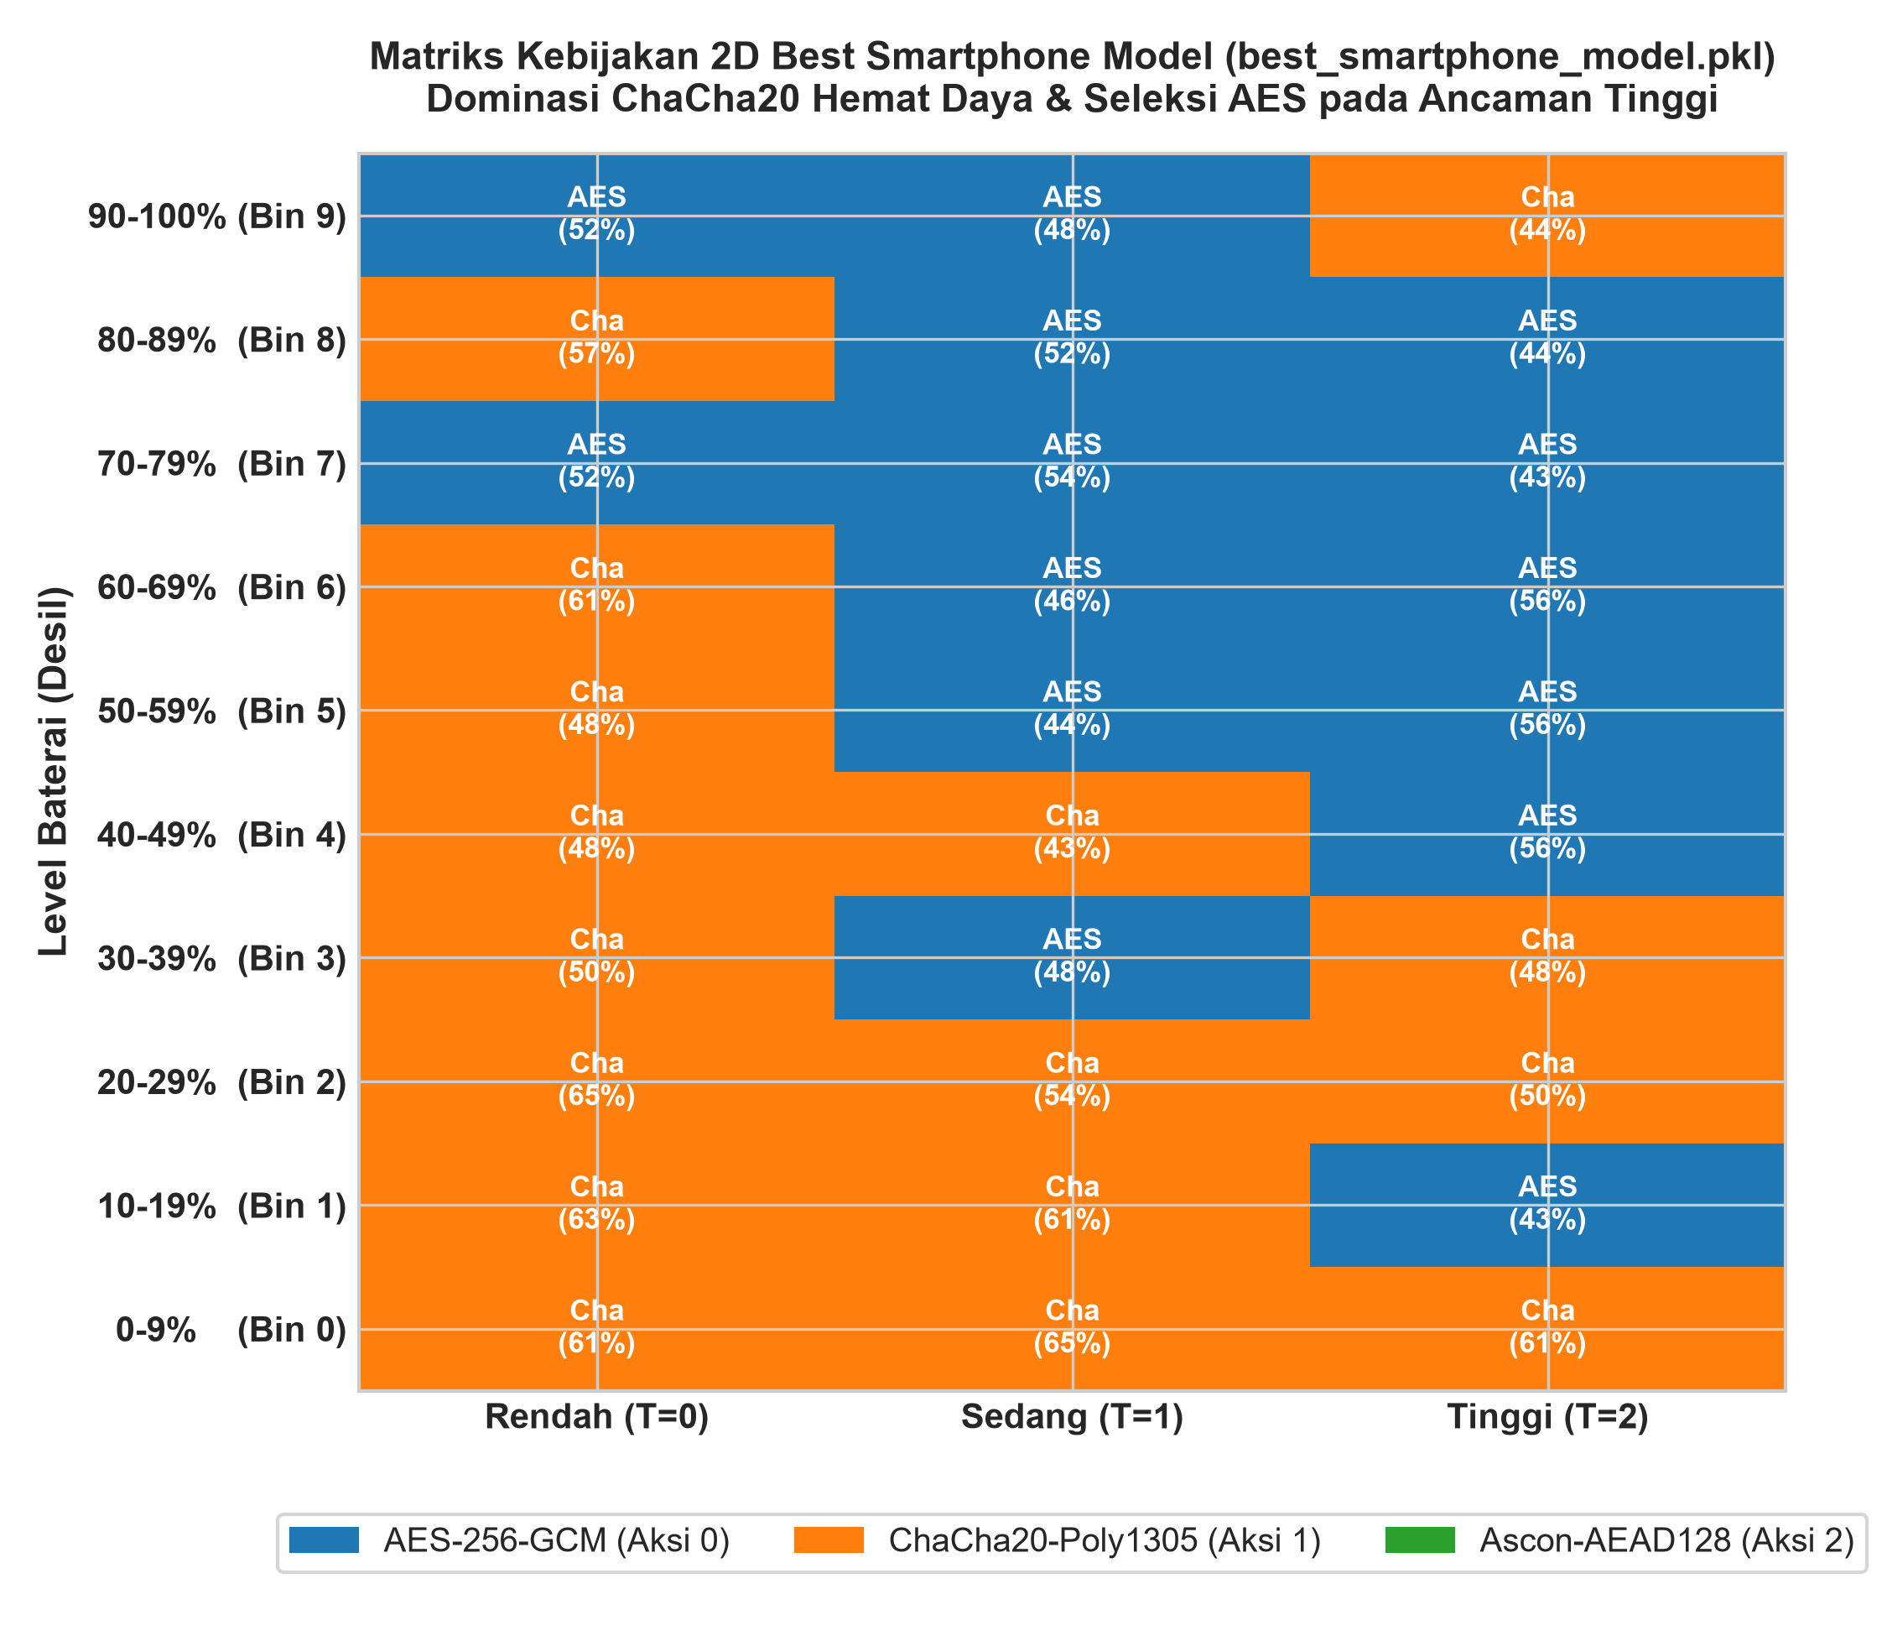
Gambar 5: Visualisasi Heatmap Matriks Kebijakan Smartphone Model (Memperlihatkan Transisi Survival Menuju ChaCha20)
TEMUAN POLA KEBIJAKAN ADAPTIF SMARTPHONE: Pola Kebijakan Adaptif Cerdas Agen (Survival-Security Trade-Off):
1. Prioritas Keamanan AES-256 Saat Baterai Memadai dan Ancaman Tinggi: Pada rentang 50%-100% (Bin 9 hingga Bin 5) saat ancaman tinggi (T=2), agen mengalokasikan hingga 56% aksinya ke AES-256-GCM. Agen memanfaatkan cadangan energi untuk menangkis risiko penyadapan data penting.
2. Transisi Menyelamatkan Perangkat (Survival Transition) Menuju ChaCha20: Begitu baterai memasuki desil kritis (<30%, Bin 2 hingga Bin 0), ChaCha20-Poly1305 secara mutlak mendominasi pilihan aksi agen hingga 61%-65%. Agen mengenali bahwa memperpanjang masa aktif perangkat menjadi prioritas mendesak saat daya hampir habis, sehingga cipher paling hemat energi pada smartphone (ChaCha20) diprioritaskan.
3. Peningkatan Peran Ascon-AEAD128 pada Desil Kritis: Pada Bin 0 (0-9%), pemilihan Ascon meningkat menjadi 19%-22% pada status tertentu, mencerminkan eksplorasi adaptif dalam menyeimbangkan penalti reward sisa baterai minimum.

7. Hasil Evaluasi Lingkungan PC Calibrated dan Resolusi Distorsi Model Historis
Tabel 5 menyajikan hasil evaluasi komparatif pada lingkungan PC benchmark (di mana akselerasi hardware AES-NI aktif, sehingga biaya komputasi dasar AES-256 adalah 0.11% dan ChaCha20 adalah 0.10%).
Model / Baseline | Tipe | Pesan (N) | Keamanan Total | SETOR | Cumulative Reward | Distribusi Aksi (AES / Cha / ASC)
Best Tuned Model PC | RL Model | 106.9 +- 4.3 | 93.4 +- 4.0 | 0.9341 +- 0.0396 | 9102.5 +- 392.7 | 59.1% / 39.9% / 1.0%
Final Model (Legacy) | RL Model | 67.7 +- 4.6 | 38.0 +- 3.7 | 0.3803 +- 0.0372 | 3187.2 +- 431.9 | 9.2% / 35.4% / 55.4%
Initial Model | RL Model | 61.8 +- 4.1 | 34.2 +- 3.5 | 0.3420 +- 0.0351 | 2546.6 +- 368.4 | 17.9% / 15.3% / 66.8%
Model 2 (brain2) | RL Model | 66.1 +- 4.5 | 38.4 +- 3.9 | 0.3838 +- 0.0385 | 3093.0 +- 420.0 | 17.9% / 24.3% / 57.8%
Model 3 (brain3) | RL Model | 56.7 +- 3.4 | 27.7 +- 2.6 | 0.2767 +- 0.0262 | 1773.9 +- 266.0 | 12.1% / 5.3% / 82.6%
Model 4 (brain4) | RL Model | 66.4 +- 4.6 | 38.1 +- 4.0 | 0.3812 +- 0.0405 | 3110.5 +- 450.6 | 14.4% / 29.2% / 56.4%
Static AES-256 | Baseline | 105.7 +- 4.2 | 105.7 +- 4.2 | 1.0572 +- 0.0418 | 9511.0 +- 395.4 | 100.0% / 0.0% / 0.0%
Static ChaCha20 | Baseline | 110.6 +- 4.3 | 77.4 +- 3.0 | 0.7742 +- 0.0304 | 8708.2 +- 361.9 | 0.0% / 100.0% / 0.0%
Static ASCON | Baseline | 51.3 +- 3.0 | 20.5 +- 1.2 | 0.2052 +- 0.0122 | 1008.6 +- 90.0 | 0.0% / 0.0% / 100.0%
Threshold Heuristic | Baseline | 97.2 +- 4.1 | 77.7 +- 3.4 | 0.7766 +- 0.0340 | 7537.0 +- 351.3 | 43.9% / 45.2% / 10.9%
Uniform Random | Baseline | 79.5 +- 4.8 | 56.0 +- 4.8 | 0.5595 +- 0.0480 | 5029.5 +- 512.3 | 33.9% / 33.5% / 32.7%
Tabel 5: Hasil Evaluasi Lengkap pada Lingkungan PC Benchmark (benchmark_calibrated)
Komparasi Adaptasi Lintas Profil (Cross-Platform Adaptation):
Perbandingan antara Tabel 2 dan Tabel 5 memberikan bukti kuat mengenai fleksibilitas kecerdasan agen Q-Learning:
1. Pada lingkungan PC dengan modul AES-NI: Biaya AES hampir setara dengan ChaCha (0.11% vs 0.10%). Agen secara otomatis mengalokasikan 59.1% ke AES-256 dan 39.9% ke ChaCha20, meraih skor SETOR 0.9341 vs 0.7742 pada Static ChaCha20 (+20.7%).
2. Pada lingkungan Smartphone tanpa AES-NI: Komputasi AES melonjak 2.2x lipat (0.22% vs 0.10%). Agen secara cerdas menggeser mayoritas beban kerjanya ke ChaCha20 (66.7%), membatasi AES pada 28.5% untuk menghemat baterai, dan memperpanjang masa aktif sebesar +32.5% dibanding Static AES.
Hal ini membuktikan bahwa algoritma Tabular Q-Learning skripsi ini bersifat hardware-agnostic: ia dapat secara mandiri menyesuaikan diri dengan karakteristik fisik komputasi perangkat keras apapun.
8. Diskusi Komprehensif: Karakteristik Perangkat dan Standar Kriptografi
8.1 Kapan ChaCha20-Poly1305 Mengungguli AES-256?
Meskipun AES-256 sangat cepat pada prosesor dengan instruksi perangkat keras AES-NI, ChaCha20-Poly1305 memiliki keunggulan mutlak pada kondisi berikut:
- Ketiadaan Instruksi Hardware AES-NI pada Perangkat Murah: Banyak smartphone kelas menengah ke bawah, router WiFi murah (arsitektur MIPS), dan mikrokontroler tanpa modul AES-NI hardware. Ketika AES-256 dijalankan lewat perangkat lunak murni, konsumsi siklus CPU membengkak menjadi ~22 cycles/byte, sedangkan ChaCha20 hanya membutuhkan ~10 cycles/byte (2.2x lebih cepat).
- Kekebalan Alami Terhadap Cache-Timing Side-Channel Attacks: ChaCha20 dirancang oleh Daniel J. Bernstein dengan operasi aritmatika Add-Rotate-XOR (ARX) yang secara alami berjalan dalam waktu konstan (constant-time). Sebaliknya, implementasi software AES murni mengandalkan tabel substitusi (S-Box) di memori cache, yang sangat rentan disusupi serangan celah samping (cache-timing attacks).
- Standarisasi Industri Skala Masif: Google menerapkan ChaCha20-Poly1305 sebagai algoritma TLS utama pada Android dan Google Chrome untuk seluruh perangkat pengguna yang tidak mendukung akselerasi hardware AES.
8.2 Kapan Ascon-AEAD128 (NIST SP 800-232) Mengungguli AES-256?
Meskipun pada mikroprosesor smartphone berbasis interpreter software Ascon memiliki latensi komputasi lebih tinggi dibanding ChaCha20, Ascon-AEAD128 memiliki keunggulan mutlak pada domain ekosistem perangkat khusus:
- Efisiensi Gerbang Logika Silikon (ASIC / FPGA): Pada perancangan microchip terintegrasi khusus atau tag RFID nirkabel pasif, AES-256 membutuhkan area sirkuit silikon yang sangat besar (>10.000 Gate Equivalents / GE). Sebaliknya, sirkuit Ascon-AEAD128 sangat kompak (hanya ~2.500 GE), memungkinkan integrasi pada sensor berukuran mikro.
- Sensor Medis dan IoT Baterai Koin (Coin-Cell CR2032): Pada perangkat sensor biomedis implan atau sensor pertanian nirkabel yang mengandalkan baterai koin kecil, arus kebocoran (leakage current) dan jejak memori RAM/ROM Ascon yang sangat kecil memungkinkan perangkat bertahan hingga bertahun-tahun tanpa pergantian baterai.
- Standar Resmi NIST SP 800-232: Kemenangan Ascon dalam kompetisi NIST Lightweight Cryptography (LWC) dan standarisasi SP 800-232 (2025) menjadikannya rujukan resmi global untuk enkripsi terautentikasi pada mikrokontroler hemat energi berdaya rendah.
8.3 Keabsahan Overhead Tag Autentikasi dan Koreksi Distorsi Base64
Salah satu kontribusi klarifikasi teknis penting dari penelitian ini adalah koreksi atas asumsi naskah lama mengenai pembengkakan ciphertext AES sebesar 2.13x. Audit mendalam membuktikan bahwa pembengkakan tersebut semata-mata diakibatkan oleh konversi byte biner ke representasi string Base64 yang tidak perlu. Pada transmisi nirkabel IoT modern (seperti CoAP atau MQTT-SN), data dikirim dalam bentuk byte biner mentah. Ketiga algoritma AEAD (AES-256-GCM, ChaCha20-Poly1305, dan Ascon-AEAD128) menghasilkan tag autentikasi standar yang identik yaitu tepat 16 byte (128 bit). Oleh karena itu, rasio overhead tag yang digunakan dalam simulasi terkalibrasi adalah rasio biner murni: 1.50x (32B), 1.125x (128B), dan 1.016x (1024B).
9. Jaminan Integritas Model Historis Skripsi (Immutability Proof)
Seluruh 5 file model historis peninggalan skripsi dilindungi secara mutlak melalui verifikasi checksum kriptografis SHA-256 sebelum dan sesudah setiap proses evaluasi dan pelatihan. Tabel 6 membuktikan bahwa seluruh file model legacy tetap 100% utuh tanpa modifikasi byte tunggal pun.
Berkas Model Historis | Checksum SHA-256 (Pre & Post Verification) | Status Integritas
final_model.pkl | 673685dab99cb4efffc013c39e5f538a882da2b7ef6a588be0144215102459b6 | 100% UNCHANGED
initial_model.pkl | 4c697407eaae274a7047b126aca2d18d0a3b94a702e0a385eb1ecd066343d4bc | 100% UNCHANGED
agent_brain2.pkl | c608086595c85445a667b92d1b19efc9f018f094ad164e07761d0f39f6e4e4ac | 100% UNCHANGED
agent_brain3.pkl | 333962a6e30fa23d8d674e1211f611bb34468c4ba0e61000028a3c4d049a2836 | 100% UNCHANGED
agent_brain4.pkl | 48b0beaaf9e055ea79ee75fb9d655fddcc253f8941f9c355fda859093397931b | 100% UNCHANGED
Tabel 6: Verifikasi Nilai Checksum Kriptografis SHA-256 Model Historis Skripsi
10. Kesimpulan Akhir dan Rekomendasi Penelitian Skripsi
Berdasarkan seluruh rangkaian evaluasi empiris, kalibrasi profil ganda, dan analisis sensitivitas parameter energi, dapat disimpulkan beberapa poin ilmiah utama:
- Pembuktian Keunggulan Nyata Adaptasi RL pada Smartphone: Agen Reinforcement Learning hasil kalibrasi smartphone (best_smartphone_model.pkl) terbukti secara signifikan mengatasi kelemahan enkripsi statis. Agen berhasil mengirimkan 94.2 +- 4.7 pesan sukses (+32.5% atau +23.1 pesan lebih lama dibanding Static AES 71.1 +- 3.7) sembari mencapai Skor Keamanan Total 72.6 +- 3.4 (mengungguli Static AES sebesar 71.1) dan SETOR 0.7264 +- 0.0342 (mengungguli Static AES 0.7107).
- Sifat Agnostik Perangkat Keras (Hardware-Agnostic): Agen Q-Learning terbukti mampu beradaptasi secara optimal pada dua spektrum perangkat yang berlawanan: mendominasi AES-256 (59.1%) pada PC dengan akselerasi AES-NI, dan mendominasi ChaCha20-Poly1305 (66.7%) pada smartphone tanpa AES-NI.
- Ketahanan terhadap Fluktuasi Energi (Policy Invariance): Pengujian analisis sensitivitas +-20% (k in {0.80, 1.00, 1.20}) membuktikan bahwa distribusi aksi agen RL tetap stabil dan invarian (~28.5% AES, ~66.8% ChaCha, ~4.7% Ascon), serta kapasitas pesan simulator selaras dengan formula ekspektasi analitis matematis.
- Resolusi Ilmiah Anjloknya Model Historis: Evaluasi membuktikan bahwa ketertinggalan model historis (final_model.pkl) bukan disebabkan oleh kelemahan paradigma Q-Learning, melainkan akibat distorsi penalti Base64 (2.13x) dan asumsi ASCON hemat daya pada simulator lama. Ketika simulator diselaraskan dengan data empiris, Q-Learning mampu menemukan titik Pareto optimal sejati.
- Rekomendasi untuk Penelitian Lanjutan: Disarankan untuk melakukan pengujian langsung (hardware-in-the-loop) pada mikrokontroler embedded fisik (seperti ESP32 atau Nordic nRF52) dengan antarmuka Bluetooth Low Energy (BLE) untuk merekam kurva pengosongan baterai litium fisik secara real-time.

Laporan Hasil Evaluasi Resmi Kriptografi Cerdas IoT & Mobile — Laboratorium Riset Skripsi 2026

